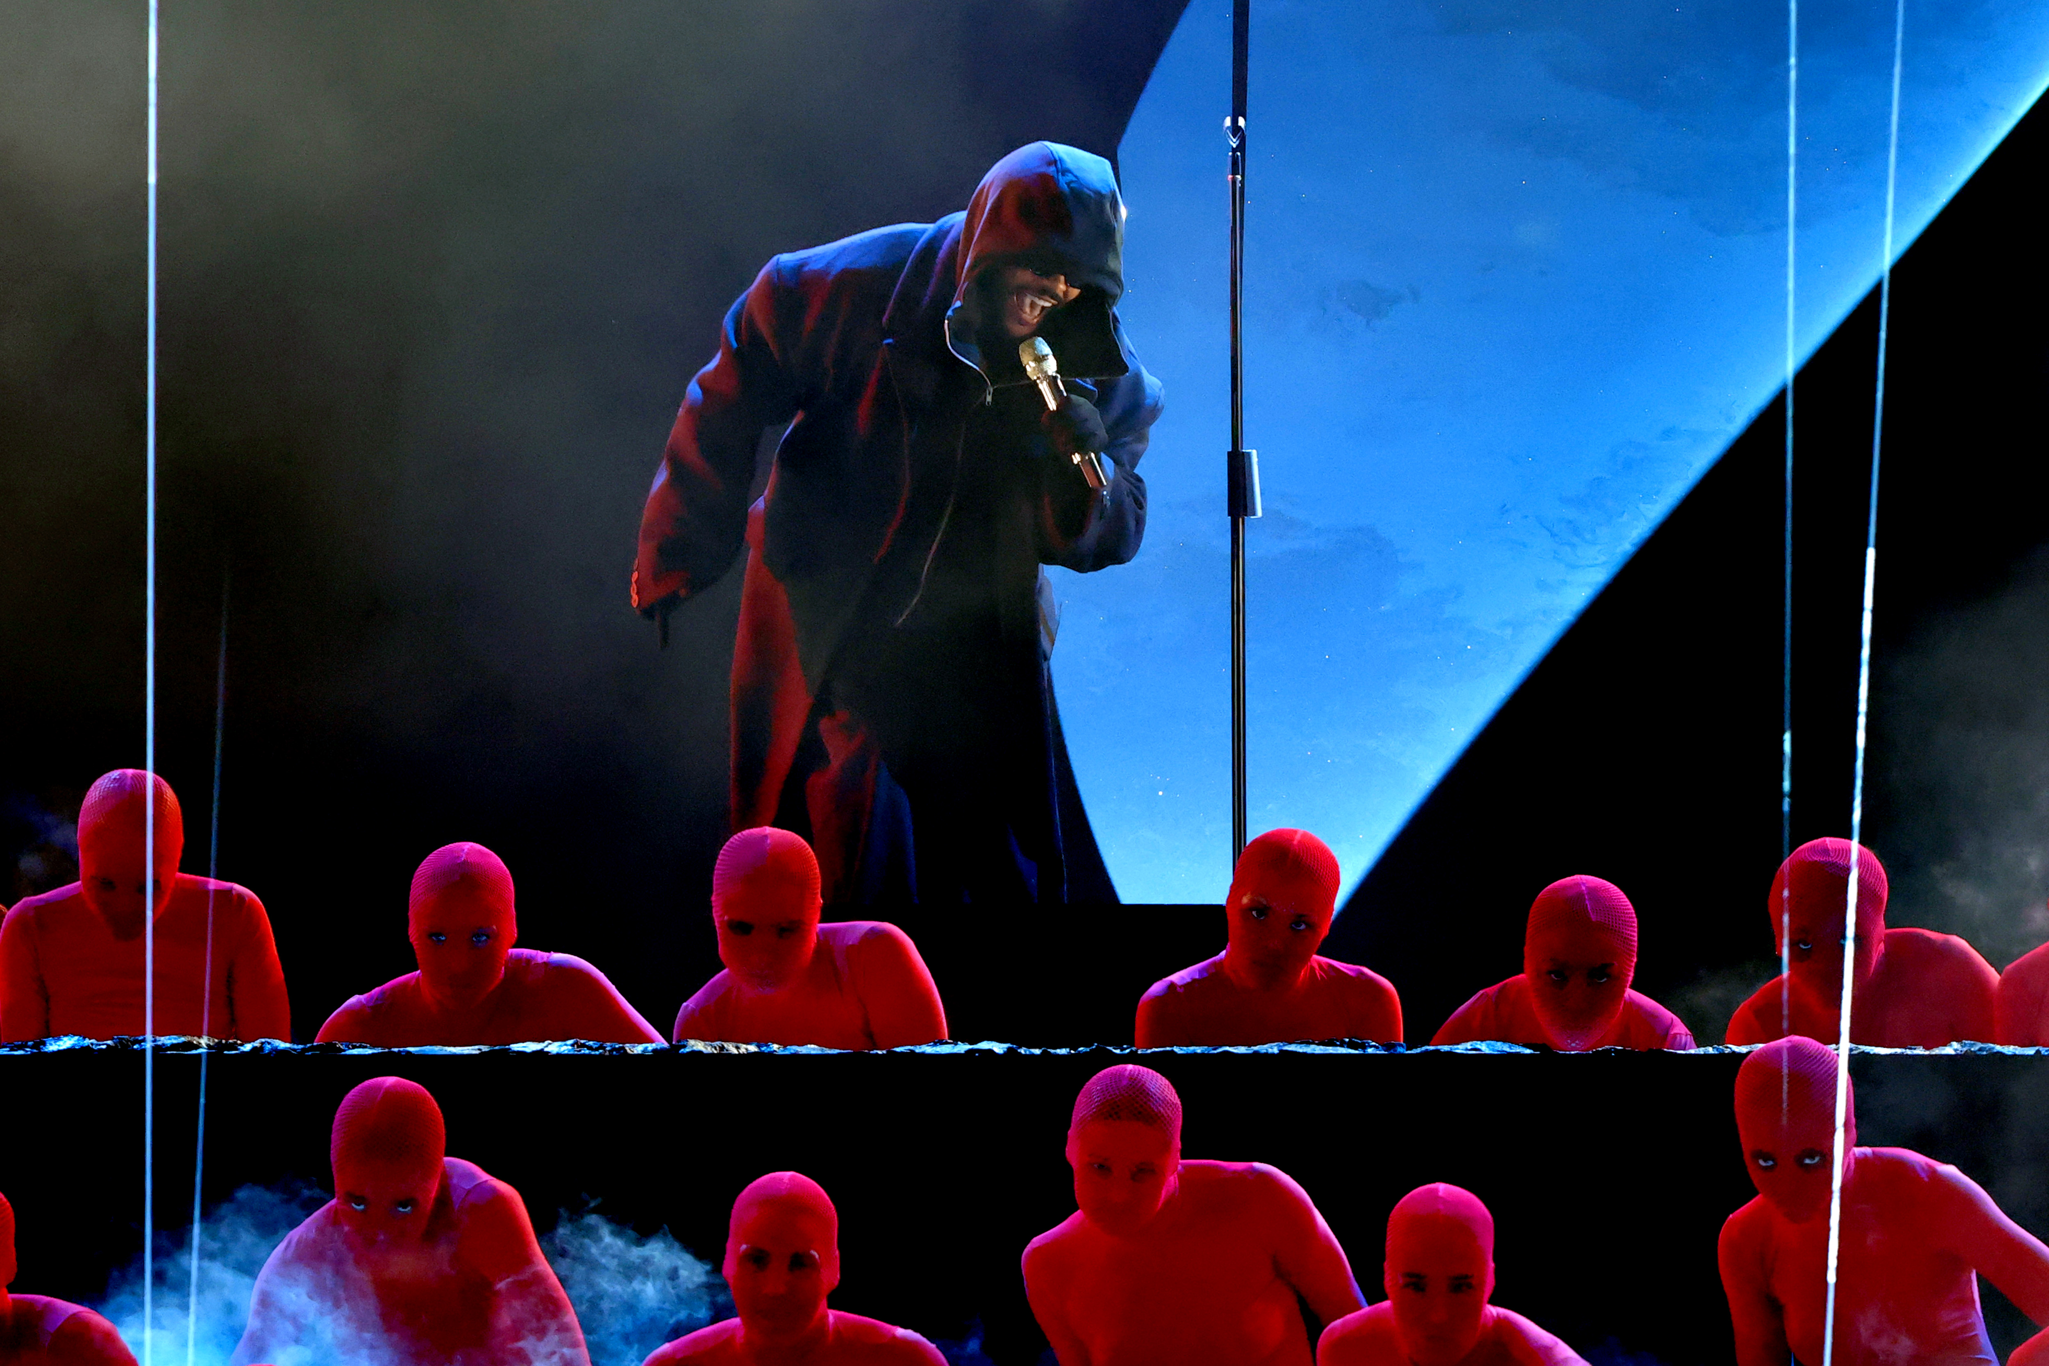
Photo Credit: Courtesy of the Recording Academy® / Foto von Kevin Winter für Getty Images © 2025

The Weeknd und Lady Gaga nutzen Sennheiser und Neumann für mitreißende Aufritte bei den GRAMMY Awards®, die dieses Jahr ganz im Zeichen des Zusammenhalts standen

Los Angeles/Wedemark, 28. Februar 2025 – Sennheiser war die erste Wahl für Gewinner*innen und Nominierte der diesjährigen GRAMMY Awards®. Das Engagement der Sennheiser-Gruppe für Musikschaffende reicht jedoch weit über die Bühne hinaus und erstreckt sich über Beteiligungen an den Hilfsmaßnahmen der Recording Academy® und MusiCares® für die Waldbrände in Los Angeles.

Am 2. Februar kamen die größten Stars der Musikszene für die 67. GRAMMY Awards® zusammen, die live aus der Crypto.com Arena in Los Angeles übertragen wurden. Comedian Trevor Noah führte erneut durch die Preisverleihung, während der unter anderem The Weeknd, Shakira, Lady Gaga, Janelle Monáe, Cynthia Erivo und Shaboozey auftraten. Sie alle entschieden sich für die Mikrofonsysteme von Sennheiser und Neumann für ihre Performances, wie das digitale 6000er-Funksystem. In diesem Jahr gestaltete sich die Award-Show ganz anders als üblich – der Fokus der diesjährigen GRAMMYS lag auf den verheerenden Waldbränden, die Los Angeles kurz zuvor heimgesucht hatten. Die Veranstalter sammelten Spenden, um die Menschen, die von den Feuern betroffen waren, zu unterstützen. Über das gesamte GRAMMY-Wochenende hinweg sammelte die Recording Academy® über MusiCares®, unterstützt von Unternehmenssponsoren wie der Sennheiser-Gruppe, über 24 Millionen US-Dollar für die Brandopferhilfe. Die Bemühungen der Recording Academy zeigen eindrucksvoll, was möglich ist, wenn die Musikindustrie zusammenkommt, um gemeinsam etwas zu bewirken.

Beeindruckende Performances während der größten Nacht der Musik
Ein Höhepunkt des Abends war der Überraschungsauftritt von The Weeknd, der von Harvey Mason jr., dem CEO der Recording Academy, angekündigt wurde. Mit „Cry for Me“ und „Timeless“ präsentierte er zwei neue Songs aus seinem kürzlich erschienenen Album Hurry Up Tomorrow. Der R&B-Pop-Sänger war darüber hinaus für die beste Melodic-Rap-Performance nominiert. Für den Auftritt wurde eine MD 5235 Kapsel mit einem SKM 5200-II Mikrofon und einem EM 3732 Empfänger kombiniert.

In Erinnerung bleibt zudem die Performance der lateinamerikanischen Musikikone Shakira, die für ihr Album Las Mujeres Ya No Lloran ihren insgesamt vierten Grammy erhielt. Für ihre Darbietung von „Ojos Asi“ und „Shakira: Bzrp. Music Sessions, Vol. 53“ griff Shakira auf die Digital 6000-Serie von Sennheiser und eine MM 435-Kapsel zurück: „Die Kapsel war hervorragend, weil Shakira sich direkt vor dem gesamten PA-System befand," sagt Broadcast Music Mixer John Harris, der seit 1989 die GRAMMY-Übertragungen abmischt. „Sie war im Zuschauerbereich, alles war komplett offen, und dann endete sie auf Bühne B. Es war eine herausfordernde Situation, aber diese Kapseln haben sich super geschlagen.“

Eine Hommage an den zeitlosen Klang von Quincy Jones
Für den Auftritt von Janelle Monáe war eine zuverlässige und hochwertige Ausrüstung ebenfalls von größter Bedeutung. Die Sängerin, die dem verstorbenen Quincy Jones mit einer Darbietung des Michael-Jackson-Hits „Don’t Stop 'Til You Get Enough“ Tribut zollte, begann ihren Auftritt auf der Bühne, ehe sie auf einem Tisch tanzte, ihr Mikrofon jemandem zuwarf und dann 36 Meter zurück zur Bühne rannte. Es war ein technisch hochanspruchsvoller Auftritt, der dank des Digital 6000-Drahtlossystems reibungslos ablief.

Kurz danach wurde Cynthia Erivo, bekannt aus Wicked, von Herbe Hancock bei einer Darbietung von „Fly Me To The Moon“ begleitet. Den Song hatte Jones 1964 für Frank Sinatra und Count Basie arrangiert. Mit einer Neumann KK 205 Kapsel, einem SKM 6000 Handsender und einem EM 6000 Empfänger kam Erivos Stimme kristallklar zur Geltung. „Cynthia klang fantastisch“, sagt Harris. „Sie ist eine der Sänger*innen, die genau wissen, wie man diese Kapsel benutzt. Sie weiß, wie man sich ihr nähert, wie man sich von ihr entfernt und wie man sie so benutzt, wie es der große Tony Bennett getan hat. [Diese Künstler*innen] verstehen das Mikrofon gut genug, um ihre Performance darauf aufbauend zu optimieren. Sie verwenden es wie einen Pinsel und diese Vertrautheit ist es, die ihrer Stimme etwas Magisches verleiht.“

Kristallklare Klänge in herausfordernden Umgebungen
„In den letzten Jahren konnten mit [Mikrofonsystemen von Sennheiser und Neumann] großartige Performances abgeliefert werden“, sagt Harris über seine Erfahrungen mit großen Arena-Shows wie den GRAMMYs®. „Sie verfügen über eine schöne Klangcharakteristik und bieten genau das, was ich brauche. Die Anpassungsfähigkeit an die verschiedenen Umgebungen, in denen sich die Mikrofone einsetzen lassen, legt die Grundlage für ein einzigartiges Klangerlebnis. Die Mikrofone funktionieren nahezu überall und selbst dann, wenn die Voraussetzungen kaum schwieriger sein könnten.“

Lady Gaga, die an diesem Abend einen Grammy für ihre Single „Die With A Smile“ mit Bruno Mars erhielt, betrat mit ihrem Duett-Partner die Bühne, um eine Coverversion von „California Dreamin‘“ zu performen. Für den minimalistischen Auftritt wurden eine MD 5235 Kapsel, ein SKM 5200-II Mikrofon und ein EM 3732 Funkempfänger benötigt, die die kraftvolle Stimme der Sängerin glänzen ließ. Nach den verheerenden Waldbränden war dies für die Zuschauer*innen eine wunderschöne Ode an Los Angeles.

Im Rahmen der Medley-Performance „Best New Artist“ sang Singer-Songwriter Shaboozey seinen Hit „Good News“ und das für einen GRAMMY nominierte „A Bar Song (Tipsy)“. Wie bei den Auftritten von Monáe und Erivo war es aufgrund komplexer Abläufe mit verschiedenen Künstler*innen, vielen schnellen Wechseln und mehreren Ortswechseln auf und neben der Bühne keine leichte Aufgabe, ein konsistentes Klangerlebnis zu erzeugen. Glücklicherweise lief mit dem Digital 6000 „alles super“, wie Harris sagt.

„Wir hatten ein paar der neuen [MD 421 Kompakt], die ich absolut liebe“, sagt Harris über die Backline. „Diese eigneten sich am besten, weil sie klein und flexibel montierbar sind und so zum Beispiel auch an Schlagzeugen angebracht werden können. Klein, leicht und fabelhaft. Wir haben sie sogar für Gitarrenverstärker genutzt.“

Unterstützung der Musikszene in Los Angeles
Die diesjährige Übertragung war gespickt von historischen Momenten. Um Spenden für MusiCares Fire Relief zu sammeln - einen Fonds, der den Opfern der Waldbrände zugutekommt, wurde die Veranstaltung neu konzipiert. Den ganzen Abend über kamen Akteur*innen der Musikindustrie, darunter Künstler*innen, Vertreter*innen von Plattenfirmen und Unternehmenssponsoren zusammen, um auf die verheerenden Brände aufmerksam zu machen und den betroffenen Gemeinden in Los Angeles zu helfen.

„Es ist uns eine Ehre, einen Beitrag zu den Hilfsmaßnahmen von MusiCares zu leisten“, sagt Co-CEO Dr. Andreas Sennheiser. „Wir sind auch über unsere Spende hinaus dazu entschlossen, eng mit unseren Freund*innen aus der Musikindustrie zusammenarbeiten, um wieder aufzubauen, was zerstört wurde. Die Brände in Los Angeles haben die Stadt verwüstet und werden langfristige Unterstützung erfordern. Wir versprechen, den Wiederaufbau weiterhin zu unterstützen, damit die Kreativcommunity in L.A. gestärkt aus dieser Tragödie hervorgehen kann“, sagt Co-CEO Daniel Sennheiser. Die Sennheiser-Gruppe leistet einen weiteren Beitrag zu den Wiederaufbaumaßnahmen, indem sie in Zusammenarbeit mit der Guitar Center Music Foundation und im direkten Austausch mit Betroffenen Initiativen zum Ersatz von Equipment unterstützt.

„Die Unterstützung, die wir im Zuge der Waldbrände erfahren haben, ist wirklich bemerkenswert. Dank Partnern wie der Sennheiser-Gruppe kann MusiCares denjenigen, die dringend Hilfe benötigen, unter die Arme greifen. Von finanzieller Nothilfe und psychologischer Betreuung bis hin zum Ersatz von Instrumenten und Musikequipment schaffen wir in dieser schwierigen Zeit ein Sicherheitsnetz für Musiker*innen“, sagt Laura Segura, Geschäftsführerin von MusiCares.

Weitere Informationen und Möglichkeiten zur Unterstützung sind online über die Websites des MusiCares Disaster Relief Fund und der Guitar Center Music Foundation zu finden.

Bei Verwendung des Bildes von The Weeknd muss Getty Images/Kevin Winter als Urheber angegeben werden. Die Bildrechte erlöschen am 1. Februar 2028.

(Ende)

Über MusiCares
MusiCares® hilft den Menschen hinter der Musik, weil Musik der Welt so viel gibt. Mit Präventiv-, Notfall- und Wiederherstellungsprogrammen ist MusiCares ein Sicherheitsnetz, das die Gesundheit und das Wohlergehen der Musikgemeinschaft unterstützt. MusiCares wurde 1989 von der Recording Academy® als gemeinnützige Organisation gemäß 501(c)(3) in den USA gegründet und schützt das Wohlergehen aller Musikschaffenden durch direkte finanzielle Förderprogramme, Netzwerke von Unterstützungsressourcen und maßgeschneiderte Krisenhilfe. Weitere Informationen finden Sie unter: www.musicares.org.

Über die Sennheiser-Gruppe
Die Zukunft der Audio-Welt zu gestalten und einzigartige Klangerlebnisse für Kund*innen zu schaffen - das ist der Anspruch, der die Mitarbeitenden der Sennheiser-Gruppe weltweit eint. Das unabhängige Familienunternehmen Sennheiser, das in dritter Generation von Dr. Andreas Sennheiser und Daniel Sennheiser geführt wird, wurde 1945 gegründet und ist heute einer der führenden Hersteller im Bereich professioneller Audiotechnik. Zur Sennheiser-Gruppe gehören die Georg Neumann GmbH (Berlin), Hersteller von Audio-Equipment in Studioqualität; die Dear Reality GmbH (Düsseldorf), bekannt für binaurale, Ambisonics- und Mehrkanal-Encoder mit realistischer Raumvirtualisierung; sowie die Merging Technologies SA (Puidoux, Schweiz), Spezialist für hochauflösende digitale Audio-Aufnahmesysteme.
sennheiser.com | neumann.com | dear-reality.com | merging.com

Pressekontakt
Sennheiser electronic SE & Co. KG
Jacqueline Gusmag
Communications Manager DACH
jacqueline.gusmag@sennheiser.com

